（附件）
112年度教育部鼓勵學生參加藝術與設計類國際競賽計畫獲獎作品說明
【產品設計類】
作品名稱 | 重生 RE Breath
學校系所 | 東海大學工業設計學系
創作者 | 周悅儒、孫郁絜
創作理念 | RE Breath是一個協助實施CPR的設備，藉由面罩與簡易供氧設備，讓民眾不需口對口也能提高氧氣供給。同時配合叫叫CABD的步驟，提供語音指導操作、暢通呼吸道以及胸腔按壓對位工具，讓流程施救更為順暢。
作品圖
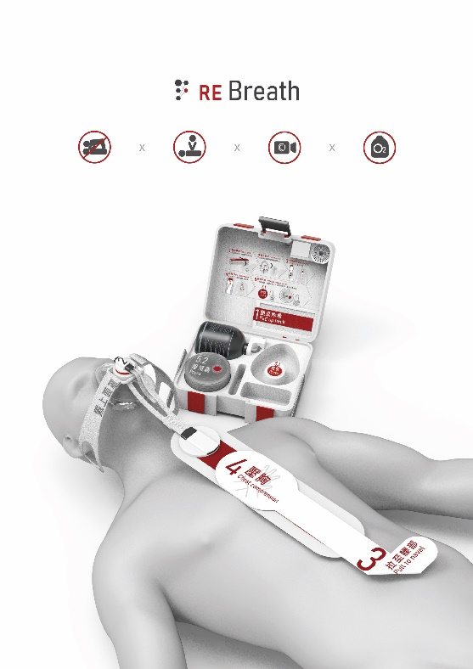

【視覺傳達設計類】
作品名稱 | 診衣所 Laundry Clinic
學校系所 | 嶺東科技大學視覺傳達設計系
創作者 | 陳羿伶、陳品羚、何欣蓉、陳虹潔
創作理念 | 探索五大洗衣模式，以觸摸實驗的設計手法並簡化日常生活的洗衣知識與步驟，希望民眾珍視衣物的健康，讓洗衣之於惜衣融入日常，成為永續時尚的基礎。
作品圖
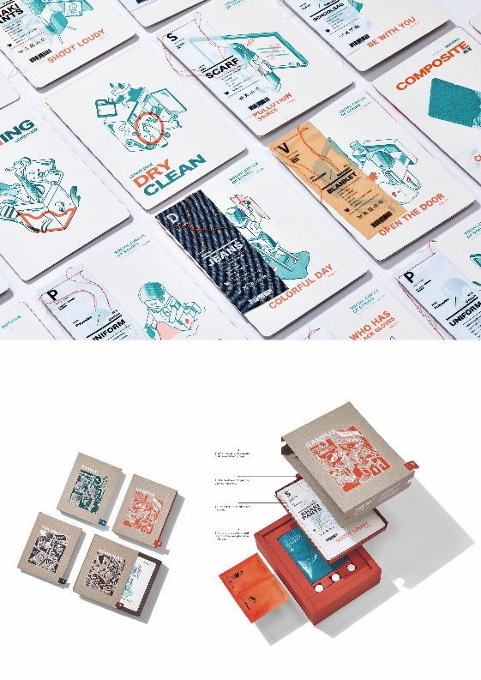

【數位動畫類】
作品名稱 | 大風天(片頭動畫) The Windy Day - Opening
學校系所 | 國立臺灣科技大學設計系碩士班
創作者 | 徐世謙、謝宗宜
創作理念 | 《大風天》故事主軸描寫一群孩子丟失風箏的那天，同時也側面描繪面對所愛事物離別與童年逝去消散的惆悵與感慨。時間像一陣不可思議的風，它將舊的過往吹散，但也會帶來新的生命和風景。
作品圖
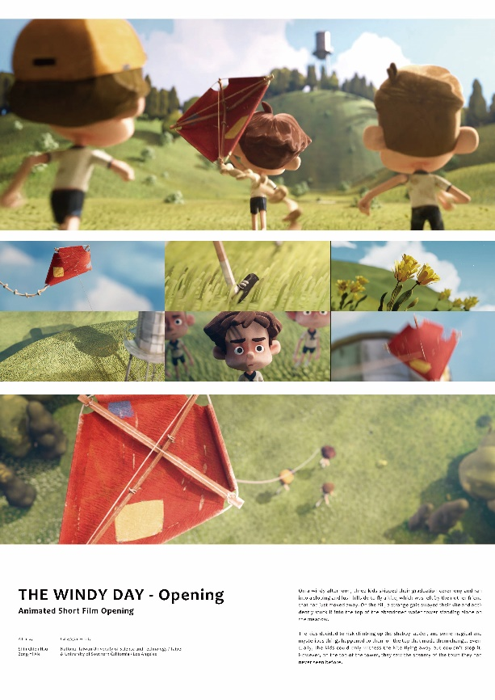

【建築與景觀設計類】
作品名稱 | 聲音咖啡廳 Sound Cafe'
學校系所 | 中原大學室內設計學系碩士班
創作者 | 秦健豪
創作理念 | Sound Café為校園內舊宿舍的再設計案，以場域中大自然的聲響為設計靈感，試圖透過不同材料的特性，喚起人們行走在空間中不同的感官體驗，在廢墟與聲音之間，感受在大自然中啜飲一杯咖啡的饗宴。
作品圖
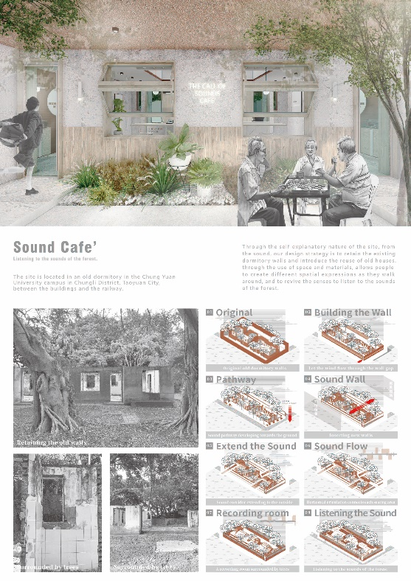

【時尚設計類】
作品名稱 | 城市難民 Urban Refugees
學校系所 | 實踐大學服裝設計學系
創作者 | 梁宗琳
創作理念 | 城市中掙扎，想逃離卻無法。  這裡是夢想的中心，但夢想遙不可及，  多少能量在爆炸，卻被制服所束縛，  多少人陷入昏迷，徒留下空殼軀體。  日常的膨脹與偽裝，且讓我們共築夢，  縱是海市蜃樓也無妨。
作品圖
